МУНИЦИПАЛЬНОЕ БЮДЖЕТНОЕ ДОШКОЛЬНОЕ ОБРАЗОВАТЕЛЬНОЕ УЧРЕЖДЕНИЕ ДЕТСКИЙ САД № 44

Игра
«Необычные путешествия по городу Коврову»

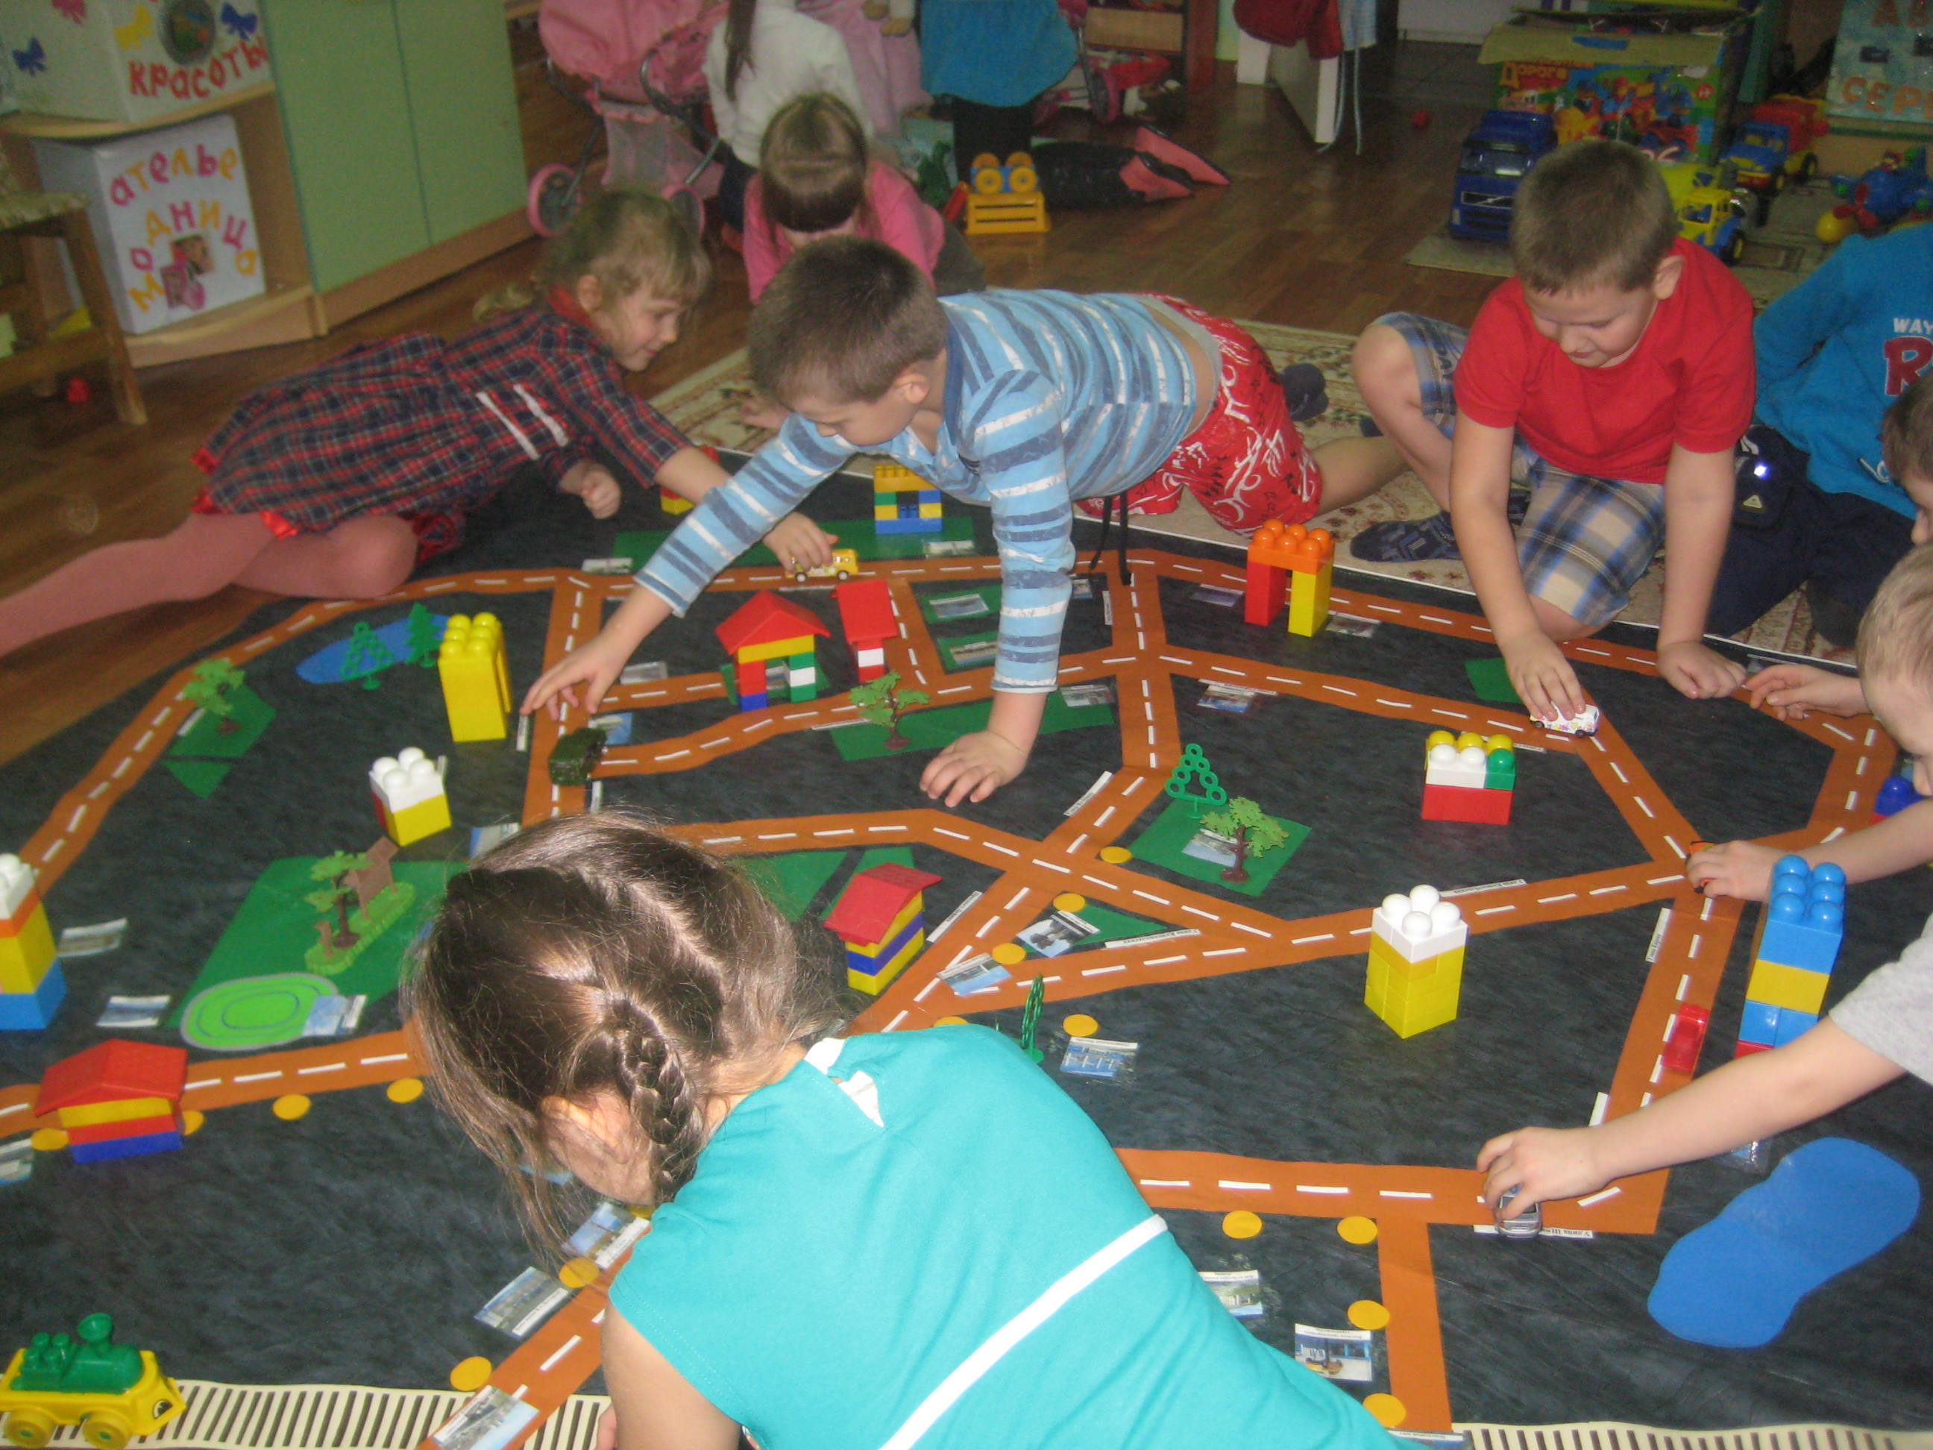

Авторы:
Зеленова О.Д. – воспитатель
Зимина Е. В. – воспитатель
Бударина И. А. – зам. зав. по ВМР
Милютина Л. В. – учитель - логопед

Цель: углубить и систематизировать знания детей о родном городе.
Возраст детей: старший дошкольный возраст.
Интеграция образовательных областей: «Социально-личностное развитие», «Познавательное развитие», «Речевое развитие».
Задачи:
- формировать интерес к «малой Родине»;
- формировать целостную картину мира, расширять кругозор детей;
- расширять представления о родном городе;
- знакомить с достопримечательностями, культурой, традициями родного города, с замечательными людьми, прославившими свой город;
- знакомить герб города Коврова;
- развивать свободное общение с взрослыми и детьми;
- приобщать к словесному искусству;
- развивать игровую деятельность;
- развивать фантазию и творчество;
- воспитывать чувство гордости за достижения родного города

Материал:
«поле-карта» города Коврова ( размером 2 на 2 м) с основными дорожными магистралями, названиями улиц, наклеенными на поле-карту достопримечательностями города (памятники, парки, культурные центры, школы, промышленные производства),
карточки с изображением достопримечательностей города Коврова в прошлом,
карточки-схемы проезда по основным магистралям к различными культурным центрам, паркам, памятникам, учебным заведениям),
карточки с вопросами, кубик.
мелкие машинки для игры, светофоры, лего.

Для педагогов: информация о современном городе Коврове и его истории.

Данное игровое пособие можно использовать как обучающее, так и для свободной игровой деятельности.

Вариант игры 1

Путешествие веселого таксиста

по городу Коврову.



Цель: формировать у детей представления о названиях улиц города, площадей, достопримечательностях, учить детей ориентироваться по карте.

Ход игры:
Один из героев вызывает такси и просит его отвести в определенный пункт назначения. Водитель такси намечает маршрут пути или берет карту с подсказкой, как проехать к тому или иному пункту и движется согласно схеме. Для детей , владеющими навыком чтения маршрут движения написан на карточках, а для детей не владеющих этими навыками маршрут обозначен с помощью значков, в соответствии с обозначениями на поле-карте.

Усложнение игры: пассажир предлагает по пути заехать еще в один пункт, который не указан в карте –схеме.

Вариант игры 2

Путешествие веселого таксиста
во Времени



Материал: машинки, мелкие игрушки животных и человека, названия старых улиц города Коврова.
Подготовка к игре: карточки с изображением старого города Коврова накладываются на современные изображения.

Ход игры:
Один из героев вызывает такси и просит его отвести в определенный пункт назначения города Коврова в прошлом. Водитель такси намечает маршрут пути или берет карту с подсказкой, как проехать к тому или иному пункту и движется согласно схеме. Для детей, владеющими навыком чтения маршрут движения написан на карточках, а для детей не владеющих этими навыками маршрут обозначен с помощью значков, в соответствии с обозначениями на поле-карте.

Вариант игры 3

Экскурсия на автобусе
по родному городу

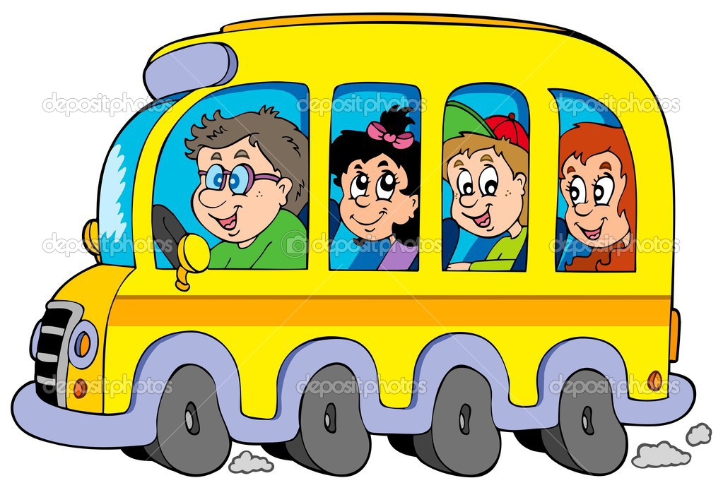

Цель: закреплять у детей знания об истории города, его современных достопримечательностях.
Материал: автобус с открытым верхом, фигурки животных и людей.

Ход игры
Выбирается экскурсовод, фигурки усаживают в автобус. Автобус с путешественниками отправляется по достопримечательностям города Коврова.

Вариант 4
Напольная игра-ходилка.

Цель: развитие:
-произвольности (умения играть по правилам и выполнять инструкции),
- игровой деятельности,
- навыков общения и партнерства.
Материал:
Фишки в виде одномасштабных фигурок животных и человечков, кубик с точками от 1 до 6, игровое поле-карта.
Всем участникам игры предлагается отправиться в путешествие по родному городу.
Правила игры: по очереди кидая кубик, участники игры определяют на сколько ходов следует продвинуться по игровому полю. Попав на кружок красного цвета игрок отвечает на вопрос ,который написан на карточке в соответствии с номером кружка, при правильном ответе игрок по стрелочке перемещается вперед, ответив неправильно по другой стрелочке возвращается назад. Победителем станет тот, кто первым пройдет весь сложный путь до самого конца.

Вариант 5
«Где находится памятник? »
Цель: формировать представления о родном городе; развивать у детей умение ориентироваться на карте-схеме города, закреплять знания о памятниках города.
Материал: карта-схема города Коврова, флажки для обозначения памятников, фишки, открытки с изображением памятников.
Ход игры:
Воспитатель предлагает посмотреть на открытку, назвать памятник и показать на карте его местонахождение. Ответивший верно получает фишку. Результаты подводятся по количеству фишек.

Вариант 6
«Узнай по описанию»
Цель: закрепить представления о достопримечательностях города Коврова, развивать внимание, память, речь-доказательство.
Ход игры:
Воспитатель предлагает детям послушать короткие рассказы о достопримечательностях города, отгадать и назвать их.

Вариант 7
«Город будущего»
Цель: развивать у детей фантазию, творчество
Материал: конструктор лего, мелкий строительный материал и другие мелкие игрушки.

Вариант 8
Свободная игровая деятельность
Цель: развивать игровую деятельность детей, умение придумывать сюжет, речь, фантазию и творчество.
Материал: игрушки, и разнообразные предметы, на которые ребенок переносит функции тех игрушек, которых не хватает для реализации сюжета, кубики с изображением различных эмоциональных состояний.

